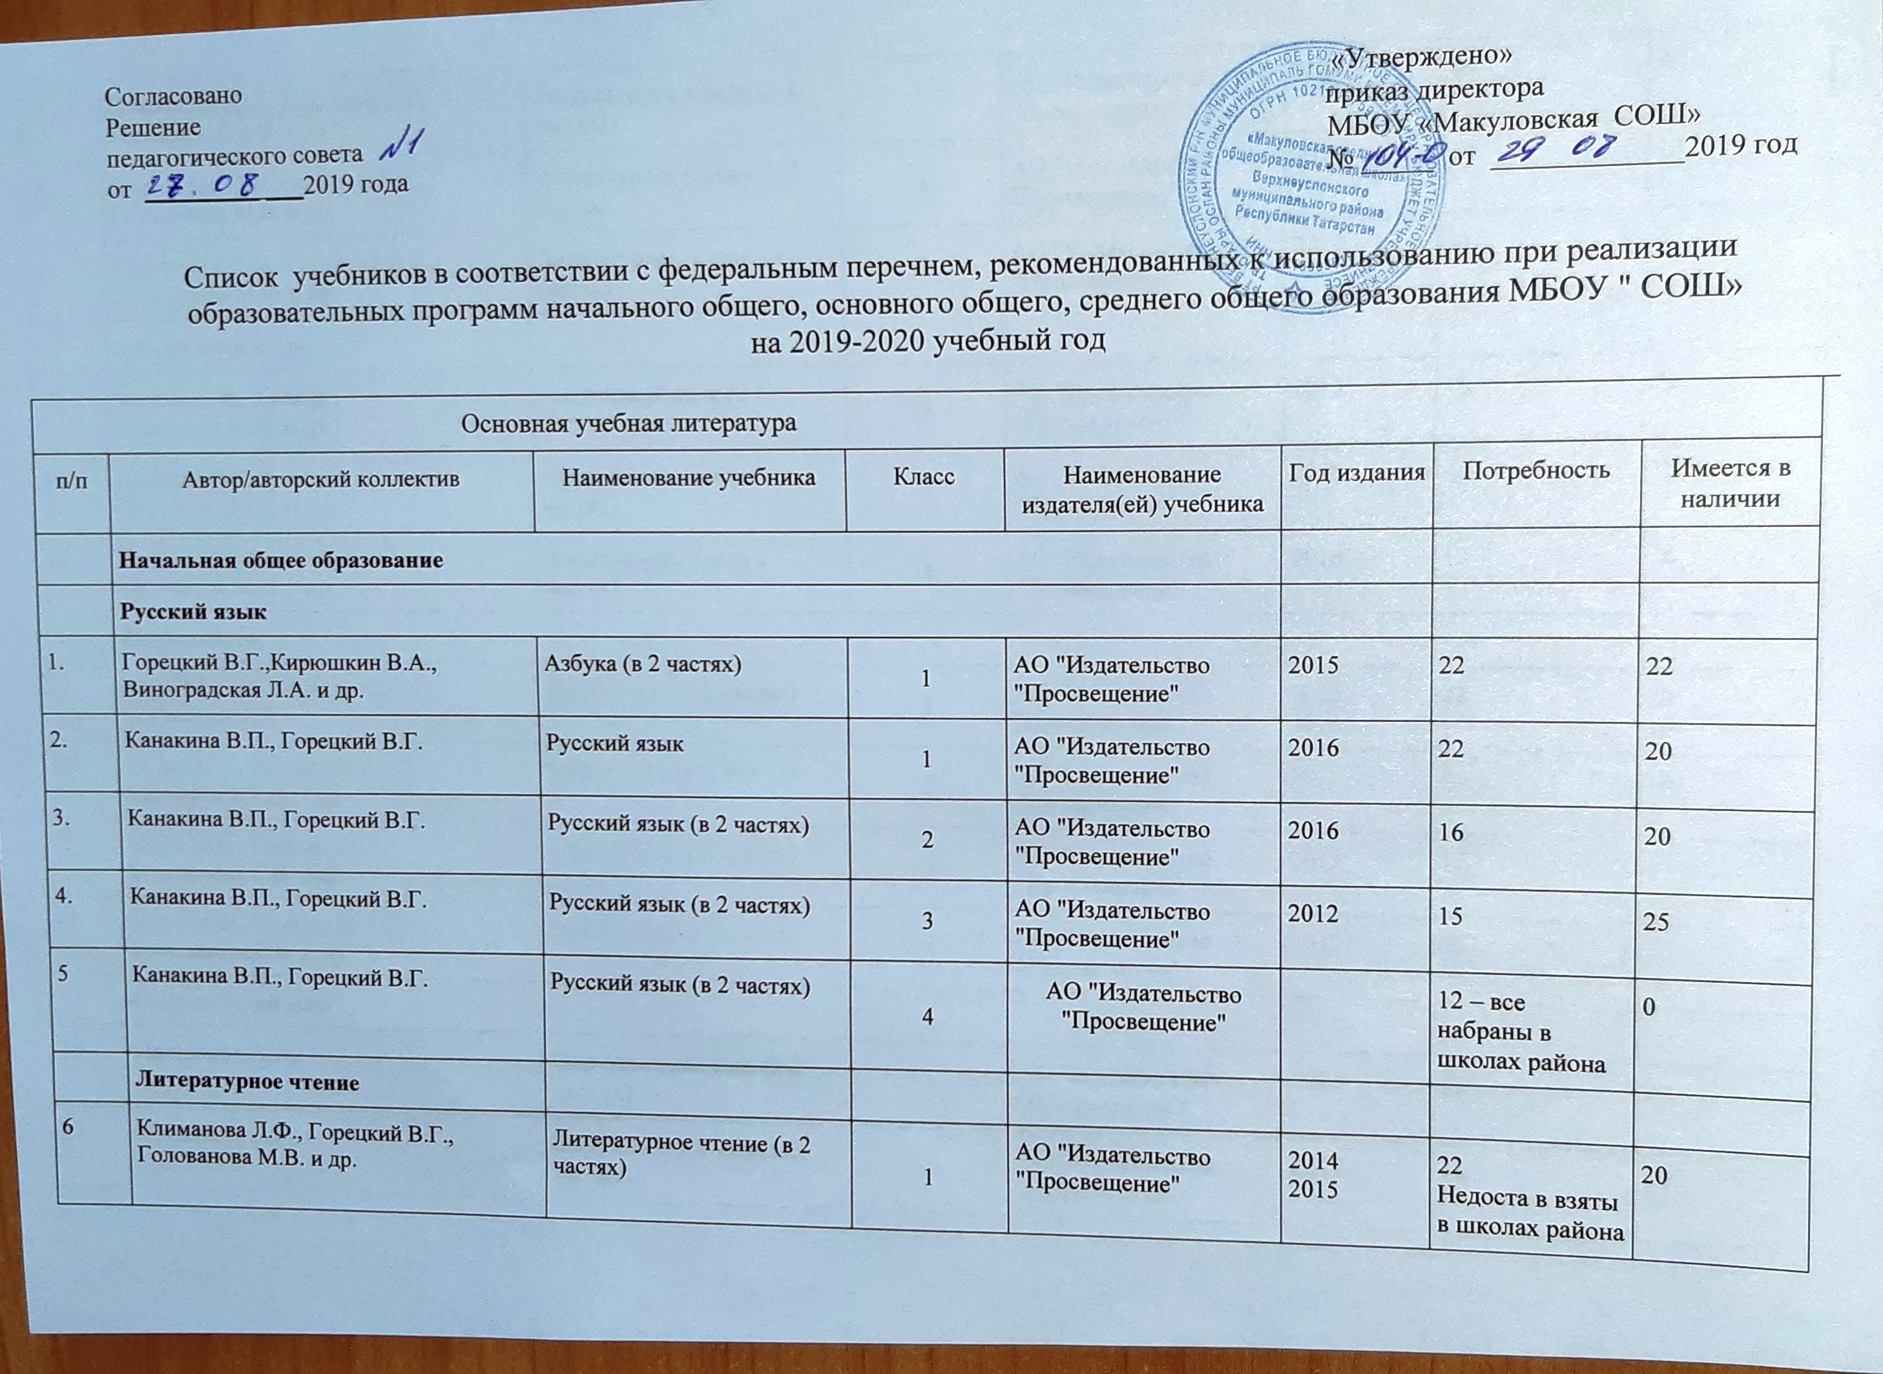
7 | Климанова Л.Ф., Горецкий В.Г.,  Голованова М.В. и др. | Литературное чтение (в 2 частях) | 2 | АО "Издательство "Просвещение" | 2016 | 16 | 20
8 | Климанова Л.Ф.,Горецкий В.Г.,  Голованова М.В. и др. | Литературное чтение (в 2 частях) | 3 | АО "Издательство "Просвещение" | 2014 | 15 | 18
9 | Климанова Л.Ф., Горецкий В.Г.,  Голованова М.В. и др. | Литературное чтение (в 2 частях) | 4 | АО "Издательство "Просвещение" | 2014 | 12 | 20
 | Английский язык
10 | Быкова Н.И., Дули Д.,  Поспелова М.Д. и др. | Английский язык (в 2 частях) | 2 | АО "Издательство "Просвещение" | 2015 | 16 | 25
11 | Быкова Н.И., Дули Д.,  Поспелова М.Д. и др. | Английский язык (в 2 частях) | 3 | АО "Издательство "Просвещение" | 2016 | 15 | 18
12 | Быкова Н.И., Дули Д.,  Поспелова М.Д. и др. | Английский язык (в 2 частях) | 4 | АО "Издательство "Просвещение" | 2016 | 12 | 10
 | Математика
13 | Моро М.И., Волкова С.И.,  Степанова С.В. | Математика (в 2 частях) | 1 | АО "Издательство "Просвещение" | 2011  2015 | 22 | 20  10
14 | Моро М.И., Бантова М.А.,  Бельтюкова Г.В. и др. | Математика (в 2 частях) | 2 | АО "Издательство "Просвещение" | 2016 | 16 | 16
15 | Моро М.И., Бантова М.А.,  Бельтюкова Г.В. и др. | Математика (в 2 частях) | 3 | АО "Издательство "Просвещение" | 2012 | 15
15 | Моро М.И., Бантова М.А.,  Бельтюкова Г.В. и др. | Математика (в 2 частях) | 4 | АО "Издательство "Просвещение" | 2013 | 12 | 20
 | Окружающий мир
16 | Плешаков А.А. | Окружающий мир (в 2 частях) | 1 | АО "Издательство "Просвещение" | 2015 | 22 | 20
17 | Плешаков А.А. | Окружающий мир (в 2 частях) | 2 | АО "Издательство "Просвещение" | 2012 | 16 | 19
18 | Плешаков А.А. | Окружающий мир (в 2 частях) | 3 | АО "Издательство "Просвещение" | 2012 | 15 | 20
19 | Плешаков А.А.,  Крючкова Е.А. | Окружающий мир (в 2 частях) | 4 | АО "Издательство "Просвещение" | 2013 | 12 | 20
 | Основы религиозных культур и светской этики.
20 | Студеникин М.Т. | Основы религиозных культур и светской этики. Основы светской этики | 4 | ООО "Русское слово-учебник" | 2018 | 12 | 20
 | Изобразительное искусство
21 | Горяева Н.А., Неменская Л.А.,  Питерских А.С. и др. | Изобразительное искусство | 3 | АО "Издательство "Просвещение" | 2013 | 12 | 15
22 | Неменская Л.А./  Под ред. Неменского Б.М. | Изобразительное искусство | 4 | АО "Издательство "Просвещение" | 2014 | 12 | 20
 | Музыка
23 | Критская Е.Д., Сергеева Г.П.,  Шмагина Т.С. | Музыка | 3 | АО "Издательство "Просвещение" | 2013 | 14 | 20
24 | Критская Е.Д., Сергеева Г.П.,  Шмагина Т.С. | Музыка | 4 | АО "Издательство "Просвещение" | 2013 | 12 | 10
 | Технология
25 | Роговцева Н.И. | Технология | 3 | АО "Издательство "Просвещение" | 2013 | 20 | 20
26 | Роговцева Н.И. | Технология | 4 | АО "Издательство "Просвещение" | 2013 | 11 | 20
 | Родной (татарский)
26 | Гарифуллина Ф.Ш | Алифба | 1 | Магариф -Вакыт | 2012 | 6 | 3
27 | Харисов Ф.Ф, Харисова Ч.М | Татарский язык | 2 | Татарское книжное издательство | 2012 | 2 | 2
28 | Харисов Ф.Ф, Харисова Ч.М | Татарский язык | 3 | Татарское книжное издательство | 2013 | 3 | 3
29 | Харисов Ф.Ф, Харисова Ч.М | Татарский язык | 4 | Татарское книжное издательство | 2014 | 5 | 5
 | Литературное (татарское) чтение
30 | Гарифуллина Ф.Ш | Литературное чтение | 2 | Магариф -Вакыт | 2019 | 2 | 1
31 | Гарифуллина Ф.Ш | Литературное чтение | 3 | Магариф -Вакыт | 2019 | 3 | 1
32 | Гарифуллина Ф.Ш | Литературное чтение | 4 | Магариф -Вакыт | 2019 | 5 | 1
 | Основное общее образование
 | Русский язык
33 | Ладыженская Т.А., Баранов М.Т.,  Тростенцова Л.А. и др. | Русский язык (в 2 частях) | 5 | АО "Издательство "Просвещение" | 2015 | 25/10  Недостающие набраны в школах района | 23/23
34 | Баранов М.Т., Ладыженская Т.А.,  Тростенцова Л.А. и др. | Русский язык (в 2 частях) | 6 | АО "Издательство "Просвещение" | 2013 | 14 | 20
35 | Баранов М.Т., Ладыженская Т.А.,  Тростенцова Л.А. и др. | Русский язык (в 2 частях) | 7 | АО "Издательство "Просвещение" | 2013 | 16 | 28
36 | Ладыженская Т.А.,  Тростенцова Л.А. и др. | Русский язык | 8 | АО "Издательство "Просвещение" | 2015 | 15 | 20
37 | Ладыженская Т.А.,и др | Русский язык | 9 | АО "Издательство "Просвещение" | 2014 | 15 | 30
 | Литература
38 | Коровина В.Я.,Журавлев В.П.,  Коровин В.И. | Литература (в 2 частях) | 5 | АО "Издательство "Просвещение" | 2015 | 23 | 44/29
39 | Полухина В.П.,Коровина В.Я.,  Журавлев В.П. | Литература (в 2 частях) | 6 | АО "Издательство "Просвещение" | 2015 | 15 | 5
40 | Коровина В.Я., Журавлев В.П.,  Коровин В.И. | Литература (в 2 частях) | 7 | АО "Издательство "Просвещение" | 2015 | 16 | 23/25
41 | Коровина В.Я.,Журавлев В.П.,  Коровин В.И. | Литература (в 2 частях) | 8 | АО "Издательство "Просвещение" | 2018 | 15 | 16
42 | Коровина В.Я.,Журавлев В.П.,  Коровин В. И | Литература (в 2 частях) | 9 | АО "Издательство "Просвещение" | 2013 | 16 | 28
 | Английский язык
43 | Ваулина Ю.Е., Дули Д.,  Подоляко О.Е. | Английский язык | 5 | АО "Издательство "Просвещение" | 2014 | 23 Недостающие набраны в школах района | 18
44 | Ваулина Ю.Е., Дули Д.,  Подоляко О.Е. и др. | Английский язык | 6 | АО "Издательство "Просвещение" | 2015 | 15 | 20
45 | Ваулина Ю.Е., Дули Д.,  Подоляко О.Е. и др. | Английский язык | 7 | АО "Издательство "Просвещение" | 2015 | 17 | 20
46 | Ваулина Ю.Е., Дули Д.,  Подоляко О.Е. и др. | Английский язык | 8 | АО "Издательство "Просвещение" | 2015 | 16 | 24
47 | Ваулина Ю.Е., Дули Д.,  Подоляко О.Е. и др. | Английский язык | 9 | АО "Издательство "Просвещение" | 2015 | 16 | 25
 | История
48 | Арсентьев Н.М., Данилов А.А.,  Стефанович П.С. | История России (в 2 частях) | 6 | АО "Издательство "Просвещение" | 2013 | 15 | 20
49 | Арсентьев Н.М., Данилов А.А.,  Курукин И.В. и др./  Под ред. Торкунова А.В. | История России (в 2 частях) | 7 | АО "Издательство "Просвещение" |  | 0 | 17
50 | Арсентьев Н.М.,Данилов А.А.,  Курукин И.В. | История России (в 2 частях) | 8 | АО "Издательство "Просвещение" | 2018 | 16 | 16
51 | Арсентьев Н.М.,Данилов А.А.,  Левандовский А.А. | История России (в 2 частях) | 9 | АО "Издательство "Просвещение" | 2018 | 16 | 10
52 | Вигасин А.А., Годер Г.И.,  Свенцицкая И.С. | Всеобщая история. История Древнего мира | 5 | АО "Издательство "Просвещение" | 2012 | 22 | 23
53 | Агибалова Е.В.,  Донской Г.М. | Всеобщая история. История Средних веков | 6 | АО "Издательство "Просвещение" | 2013 | 15 | 20
54 | Юдовская А.Я., Баранов П.А.,  Ванюшкина Л.М. | Всеобщая история. История Нового времени | 7 | АО "Издательство "Просвещение" | 2013, 2015 | 17 | 20
55 | Юдовская А.Я., Баранов П.А.,  Ванюшкина Л.М.. | Всеобщая история. История Нового времени | 8 | АО "Издательство "Просвещение" | 2018 | 16 | 16
56 | Юдовская А.Я.,Баранов П.А.,  Ванюшкина Л.М. | Всеобщая история. История Нового времени | 9 | АО "Издательство "Просвещение" |  | 0 | 16
 | Обществознание
57 | Боголюбов Л.Н., | Обществознание | 5 | АО "Издательство "Просвещение | 2015 | 24 | 22
58 | Боголюбов Л.Н.,Виноградова Н.Ф.,  Городецкая Н.И. и др. | Обществознание | 6 | АО "Издательство "Просвещение" | 2015 | 15 | 22
59 | Боголюбов Л.Н., Иванова Л.Ф., Городецкая Н.И. и др. | Обществознание | 7 | АО "Издательство "Просвещение" | 2015 | 17 | 24
60 | Боголюбов Л.Н., Лазебникова А.Ю., Городецкая Н.И. и др. | Обществознание | 8 | АО "Издательство "Просвещение" | 2015 | 16 | 22
61 | Боголюбов Л.Н., Лазебникова А.Ю., Матвеев А.И. и др. | Обществознание | 9 | АО "Издательство "Просвещение" | 2019 | 11  Все взяты в школах района | 16
 | География
62 | Дронов В.П. | География | 5 - 6 | ООО "ДРОФА" | 2015 | 24 | 10
63 | Корнинская В.А. | География | 7 | ООО "ДРОФА" | 2014 | 17 | 20
64 | Баринов И.И. | География | 8 | ООО "ДРОФА" | 2018 | 16 | 16
65 | Дронов В.П. | География | 9 | ООО "ДРОФА" | 2014, 2015 | 16 | 17
 | Математика
66 | Дорофеев Г.В., Шарыгин И.Ф.,  Суворова С.Б. и др. | Математика | 5 | АО "Издательство "Просвещение" | 2016 | 23 | 24
67 | Дорофеев Г.В., Шарыгин И.Ф., | Математика | 6 | АО "Издательство "Просвещение" | 2016 | 15 | 15
68 | Дорофеев Г.В., Суворова С.Б.,  Бунимович Е.А. | Алгебра | 7 | АО "Издательство "Просвещение" | 2017 | 17 Недостающие набраны в школах района | 14
69 | Дорофеев Г.В., Суворова С.Б.,  Бунимович Е.А. | Алгебра | 8 | АО "Издательство "Просвещение" | 2018 | 16 | 16
70 | Дорофеев Г.В., Суворова С.Б.,  Бунимович Е.А. | Алгебра | 9 | АО "Издательство "Просвещение" |  | 0 | 16
 | Информатика
71 | Босова Л.Л., Босова А.Ю. | Информатика | 7 | ООО "БИНОМ. Лаборатория знаний" |  | 0 | 17
72 | Босова Л.Л., Босова А.Ю. | Информатика | 8 | ООО "БИНОМ. Лаборатория знаний" | 2018 | 16 | 16
73 | Босова Л.Л., Босова А.Ю. | Информатика | 9 | ООО "БИНОМ. Лаборатория знаний" | 2019 | 16 | 18
 | Физика
74 | Перышкин А.В. | Физика | 7 | ООО "ДРОФА" | 2014 | 17 | 30
75 | Перышкин А.В. | Физика | 8 | ООО "ДРОФА" | 2018 | 16 | 16
76 | Перышкин А.В.,Гутник Е.М. | Физика | 9 | ООО "ДРОФА" | 2009 | 17 | 23
 | Биология
77 | Сонин Н.И. | Биология | 5 - 6 | ООО "ДРОФА" | 2015 | 24 | 20
78 | Сонин Н.И. | Биология | 6 | ООО "ДРОФА" | 2014 | 15 | 24
79 | Сонини Н.И. | Биология | 7 | ООО "ДРОФА" | 2014 | 17 | 10
80 | Сонини Н.И. Сапин Н.Р. | Биология | 8 | ООО "ДРОФА" | 2018 | 16 | 16
81 | Сапин М.П., Сонин Н.И. | Биология | 9 | ООО "ДРОФА" | 2015 | 16 | 5
 | Химия
82 | Рудзитис Г.Е., Фельдман Ф.Г. | Химия | 8 | АО "Издательство "Просвещение" | 2015 | 16 | 26
83 | Рудзитис Г.Е., Фельдман Ф.Г. | Химия | 9 | АО "Издательство "Просвещение" | 2019 | 16 | 20
 | Родной (татарский) язык
84 | Шамсетдинова Р.Р. | Татарский язык | 5 | Магариф-Вакыт | 2017 | 7 | 2
85 | Сагдиева Р.К., Гарапшина Р.М. | Татарский язык | 6 | Магариф-Вакыт | 2017 | 4 | 3
86 | Сагдиева Р.К., Гарапшина Р.М. | Татарский язык | 7 | Магариф-Вакыт | 2017 | 3 | 2
87 | Сагдиева Р.К., Хайруллина | Татарский язык | 8 | Магариф-Вакыт | 2019 | 5 | 1
88 | Сагдиева Р.К., Кадирова | Татарский язык | 9 | Магариф-Вакыт | 2017 | 3 | 4
 | Родная (татарская) литература
89 | Хасанова Ф.Ф. | Татарская литература (в 2-х частях) | 5 | Магариф-Вакыт | 2014 | 5 | 10
90 | Хасанова Ф.Ф. | Татарская литература (в 2-х частях) | 6 | Магариф-Вакыт | 2014 | 4 | 10
91 | Хасанова Ф.Ф. | Татарская литература(в 2-х частях) | 7 | Магариф-Вакыт | 2014 | 3 | 10
92 | Хасанова Ф.Ф. | Татарская литература(в 2-х частях) | 8 | Магариф-Вакыт | 2019 | 5 | 1
93 | Хасанова Ф.Ф. | Татарская литература(в 2-х частях) | 9 | Магариф-Вакыт | 2019 | 3 | 1
 | Среднее общее образование
 | Русский язык
94 | Гольцова Н.Г., Шамшин И.В.,  Мищерина М.А. | Русский язык | 10 - 11 | ООО "Русское слово-учебник" | 2015 | 18 | 17
 | Литература
95 | Зинин С.А., Сахаров В.И. | Литература | 10 | ООО "Русское слово-учебник" |  | 12 | 0
96 | Зинин С.А., Чалмаев В.А. | Литература | 11 | ООО "Русское слово-учебник" | 2015 | 6 | 17
97 | Афанасьева О.В.,Дули Д.,  Михеева И.В. и др. | Английский язык | 10 | АО "Издательство "Просвещение" | 2015 | 12 | 20
98 | Афанасьева О.В.,  Дули Д.,  Михеева И.В. и др. | Английский язык (базовый уровень) | 11 | АО "Издательство "Просвещение" | 2015 | 6 | 20
 | История
99 | Загладин Н.В., Белоусов Л.С. | История. Всеобщая история. Новейшая история. 1914 г. - начало XXI в. | 10 - 11 | ООО "Русское слово-учебник" | 2009 | 12 | 5
100 | Сахаров А.Н., Загладин Н.В., Петров Ю.А. | История | 10 - 11 | ООО "Русское слово-учебник" | 2010 | 5 | 29
 | География
101 | Максаковский | География | 10 - 11 | ООО "Русское слово-учебник" | 2014 | 17 | 25
 | Обществознание
102 | Боголюбов Л.Н.,Лазебникова А.Ю.,  . | Обществознание | 10 | АО "Издательство "Просвещение" |  | 0 | 12
103 | Боголюбов Л.Н.,Городецкая Н.И.,  Лазебникова А.Ю | Обществознание | 11 | АО "Издательство "Просвещение" |  | 0 | 5
 | Математика
104 | Атанасян Л.С.,  Бутузов В.Ф.,  Кадомцев С.Б. и др. | Математика: алгебра и начала математического анализа, геометрия. Геометрия (базовый и углубленный уровни) | 10 - 11 | АО "Издательство "Просвещение" | 2014 | 17 | 30
 | Информатика
105 | Босова Л.Л., Босова А.Ю. | Информатика. Базовый уровень | 11 | ООО "БИНОМ"
106 | Семакин И.Г., | Информатика | 10 | ООО "БИНОМ” | 2009 | 6 |  | 17
 | Физика
107 | Мякишев Г.Я., | Физика | 10 | АО "Издательство "Просвещение" | 2008 | 12 |  | 25
108 | Мякишев Г.Я | Физика. | 10 - 11 | ООО "ДРОФА" | 2008 | 6
 | Химия
109 | Рудзитис Г.Е.,  Фельдман Ф.Г. | Химия (базовый уровень) | 10 | АО "Издательство "Просвещение" | 2008 | 12 | 25
110 | Рудзитис Г.Е.,  Фельдман Ф.Г. | Химия (базовый уровень) | 11 | АО "Издательство "Просвещение" | 2009 | 6 | 14
 | Биология
111 | Сивоглазов В.И.,  Агафонова И.Б.,  Захарова Е.Т. | Биология. Общая биология (базовый уровень) | 10 | ООО "ДРОФА" | 2014 | 12 | 17
112 | Сивоглазов В.И., Агафонова И.Б.,  Захарова Е.Т. | Биология. Общая биология (базовый уровень) | 11 | ООО "ДРОФА" | 2014 | 6 | 16
 | Родной (татарский) язык
113 | Хайдарова Р.З | Татарсий язык | 10 | Татармультфильм | 2015 | 12 | 12
114 | Хайдарова Р.З | Татарсий язык | 11 | Татармультфильм | 2015 | 6 | 10

